菏泽双龙冶金-企业图纸管理系统

--产品需求文档

1. 产品概述

1.1 产品背景
在现代企业中，图纸管理是工程设计和生产制造的核心环节。传统的图纸管理方式存在诸多问题，如版本混乱、权限管理不严格、审核流程不规范等。特别是对于跨区域协作的企业，如何确保图纸的安全传输和有效管理成为了待解决的问题。

1.2 产品目标
本系统旨在构建一个安全、高效、易用的企业内部图纸管理平台，实现以下目标：
- 提供统一的图纸管理入口，实现图纸的集中存储和分类管理
- 建立严格的权限管控体系，确保图纸数据的安全性
- 规范图纸审核流程，提高审核效率和质量
- 提升图纸管理的数字化水平，减少人工操作，降低管理成本

1.3 核心价值
- 提升管理效率：通过统一的平台和规范的流程，减少人工操作，提高图纸管理的效率
- 确保数据安全：严格的权限管控，防止图纸泄露
- 优化审核流程：规范的审核流程，提高审核质量和透明度
- 降低管理成本：减少纸质图纸的使用，降低存储和管理成本

2. 核心功能

2.1 功能模块概览
模块名称 | 功能描述
登录模块 | 用户通过系统创建的账号密码登录，管理登录状态
文件管理模块 | 支持多级文件夹创建，用于图纸归类与权限管控
图纸管理模块 | 支持图纸上传、下载、审核等操作
系统设置模块 | 支持用户管理、角色管理和日志管理

2.2 页面导航流程图

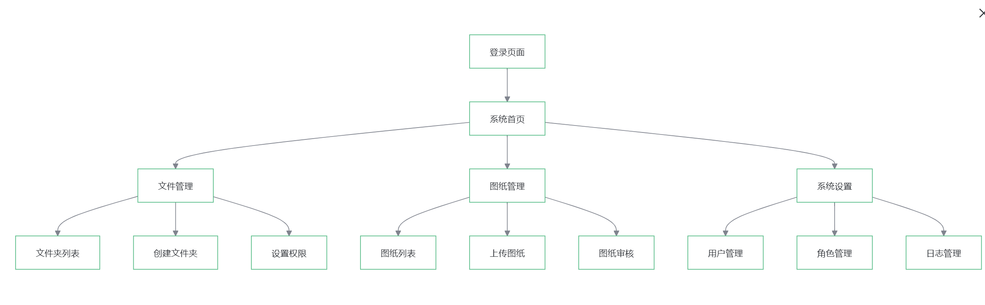3. 核心流程

3.1 图纸上传流程
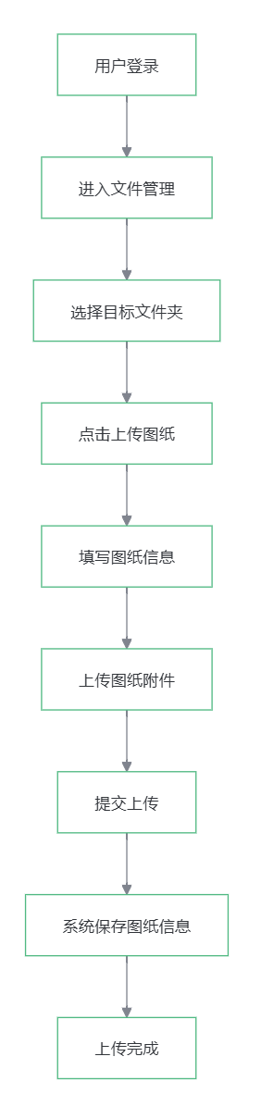

3.2 图纸审核流程
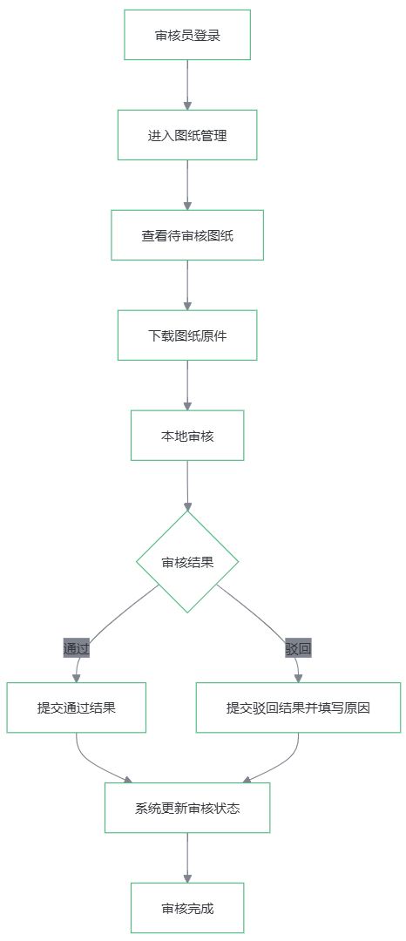

4. 用户角色与权限

4.1 用户角色（按需创建）
角色名称 | 角色描述
管理员 | 系统最高权限，负责系统配置、用户管理、角色管理等
设计师 | 负责图纸设计和上传，可查看和管理自己上传的图纸
审核员 | 负责图纸审核，可查看和审核所有图纸
普通员工 | 仅可查看自己上传的图纸

6.5 系统设置模块
6.5.1 功能说明
支持用户管理、角色管理和日志管理。
6.5.2 详细需求
功能点 | 用户故事 | 输入/输出/流程 | 详细说明
用户管理 | 作为系统管理员，我希望能够管理系统用户，以便控制用户访问权限 | 输入：用户账号、姓名、所属部门、角色<br>输出：用户创建/编辑/删除成功/失败提示<br>流程：进入用户管理 → 点击添加/编辑/删除用户 → 填写用户信息 → 点击确认 → 系统保存用户信息 | 1. 支持添加、编辑、删除用户<br>2. 用户字段包括：用户账号、姓名、所属部门、角色、状态<br>3. 支持用户状态启用/禁用<br>4. 支持批量操作
角色管理 | 作为系统管理员，我希望能够管理系统角色，以便灵活分配权限 | 输入：角色名称、权限设置<br>输出：角色创建/编辑/删除成功/失败提示<br>流程：进入角色管理 → 点击添加/编辑/删除角色 → 填写角色信息 → 设置权限 → 点击确认 → 系统保存角色信息 | 1. 支持添加、编辑、删除角色<br>2. 默认角色包括：管理员、设计师、审核员、普通员工<br>3. 支持自定义角色<br>4. 权限设置按文件夹分配<br>5. 支持权限批量设置
日志管理 | 作为系统管理员，我希望能够查看系统日志，以便监督和审计系统操作 | 输入：筛选条件（时间范围、操作类型、操作人）<br>输出：日志列表<br>流程：进入日志管理 → 设置筛选条件 → 点击查询 → 系统显示日志列表 | 1. 日志记录内容包括：访问时间、访问人员、操作类型、访问的图纸/文件夹、操作结果<br>2. 支持按时间范围、操作类型、操作人筛选<br>3. 支持日志导出（如Excel格式）<br>4. 日志保存期限设置（如1年）

7. 技术实现方案

7.1 系统架构
- **前端**：React/Vue.js + Ant Design/Elemnet UI
- **后端**：Spring Boot/Node.js + Express
- **数据库**：MySQL/PostgreSQL
- **文件存储**：本地文件系统/MinIO
- **认证授权**：JWT/OAuth2.0
- **安全加密**：HTTPS + AES-256

7.2 部署方案
- **服务器部署**：部署完整系统，包括前端、后端、数据库和文件存储
- **网络配置**：确保网络带宽满足文件传输需求

7.3 集成方案
- **与现有系统集成**：支持与企业现有ERP、OA等系统集成
- **API接口**：提供RESTful API接口，支持第三方系统调用
- **单点登录**：支持与企业现有认证系统集成，实现单点登录

8. 安全性考虑

8.1 数据安全
- **权限管控**：严格的基于角色和文件夹的权限管控体系
- **数据加密**：传输过程使用HTTPS加密，存储过程使用AES-256加密
- **备份策略**：定期对图纸数据进行备份，防止数据丢失

8.2 网络安全
- **防火墙**：配置防火墙，限制外部访问
- **入侵检测**：部署入侵检测系统，监控异常访问

8.3 操作安全
- **登录安全**：连续登录失败次数限制，防止暴力破解
- **日志审计**：详细记录系统操作日志，便于审计和追溯
- **权限审批**：重要权限变更需要审批流程
- **定期安全检查**：定期进行安全检查，发现并修复安全漏洞

9. 项目管理与交付计划

9.1 项目里程碑
里程碑 | 时间节点 | 交付物
需求分析与设计 | 第1-2周 | 产品需求文档、UI设计稿
前端开发 | 第3-6周 | 前端页面、交互功能
后端开发 | 第3-7周 | 后端API、数据库设计、文件存储
测试与调试 | 第8-9周 | 功能测试、性能测试、安全测试
部署与上线 | 第10周 | 系统部署、用户培训、上线运行

9.2 风险管理
风险点 | 风险等级 | 应对措施
需求变更 | 中 | 建立需求变更管理流程，评估变更影响，控制变更范围
技术难点 | 中 | 提前进行技术调研和原型开发，解决关键技术问题
数据迁移 | 低 | 制定详细的数据迁移计划，确保数据安全迁移
网络延迟 | 中 | 优化系统性能，增加缓存机制，确保访问流畅
安全漏洞 | 高 | 定期进行安全测试，及时修复安全漏洞，加强安全防护

9.3 交付标准
- **功能完整性**：所有功能模块按照需求文档实现
- **性能指标**：系统响应时间<2秒，文件上传/下载速度满足业务需求
- **安全合规**：通过安全测试，符合企业安全标准
- **用户体验**：界面美观、操作便捷，符合用户使用习惯
- **文档完整**：提供完整的系统文档，包括用户手册、管理员手册、技术文档

10. 总结
本产品需求文档详细描述了企业图纸管理系统的功能需求、设计规范和实现方案。系统旨在解决企业图纸管理中的痛点问题，提供安全、高效、易用的图纸管理解决方案。通过严格的权限管控、规范的审核流程，系统将帮助企业提升图纸管理的数字化水平，降低管理成本，提高管理效率。
系统的核心价值在于确保图纸数据的安全性和提升管理效率，通过现代化的技术实现和用户友好的界面设计，为企业提供一个专业的图纸管理平台。
本需求文档为系统开发提供了明确的指导，后续将根据开发过程中的实际情况进行适当调整和优化，确保系统能够满足企业的实际需求。

